รายงานการปฏิบัติราชการประจำเดือน
ข้อมูล ณ วันที่ 19 กุมภาพันธ์ 2567

รายงานการปฏิบัติราชการประจำเดือนธันวาคม
ประจำปีงบประมาณ พ.ศ. 2567
สถานีตำรวจภูธรคลองสิบสอง
- งานสืบสวน
1 ธ.ค. 2566
เมื่อวันที่ 1 ธันวาคม 2566 ได้มีการจับกุมตัวผู้ต้องหาข้อหา “ให้บุคคลอื่นกู้ยืมเงินโดยคิดดอกเบี้ยเกินกว่ากฎหมายกำหนดและประกอบธุรกิจสินเชื่อ โดยไม่ได้รับอนุญาต”
ร่วมจับกุมผู้ต้องหา 1 ราย 1 คน
นายวีระพงษ์ หรือบี คะนึงเพียร อายุ 24 ปี
พร้อมของกลาง
1.บัญชีเงินกู้รายชื่อลูกค้าที่กู้เงิน ชื่อนางอ้อย ไม่ทราบนามสกุล จำนวน 1 แผ่น 2.ธนบัตรเงินสดจำนวน 100 บาท
สถานที่จับกุม
ถนนหมู่บ้านกรีนฯ ซอย1 โครงการ3 หมู่ที่ 12 ต.บึงคอไห อ.ลำลูกกา จ.ปทุมธานี
ชุดปฏิบัติการโดย
พ.ต.ต.สมพงษ์ บุญมา สว.สส.ฯ เจ้าพนักงาน ป.ป.ส. เลขที่ 591010,ร.ต.อ.ชินธิป ดอกชะเอม รอง สว.สส.ฯ เจ้าพนักงาน ป.ป.ส. เลขที่ 631627
,ร.ต.ต.อุดม ตีระพา รอง สว.(สส.)ฯ
พร้อมด้วยเจ้าหน้าที่ตำรวจงานสืบสวน สภ.คลองสิบสอง ภ.จว.ปทุมธานี
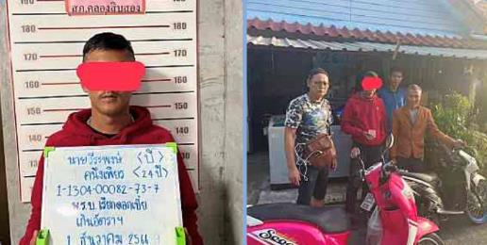

8 ธ.ค. 2566
เมื่อวันที่ 8 ธันวาคม 2566 ได้มีการจับกุมตัวผู้ต้องหาข้อหา “เสพยาเสพติดให้โทษประเภท1
(เมทแอมเฟตามีน) โดยไม่ได้รับอนุญาต”
จับกุมผู้ต้องหา 1 ราย 1 คน
นายต่อ จันทาทอง อายุ 37 ปี
พร้อมด้วยเอกสารประกอบการจับกุม
1.ใบรายงานผลการตรวจปัสสาวะของโรงพยาบาลลำลูกกา ผลการตรวจปัสสาวะพบสาร “เมทแอมเฟตามีน” ในปัสสาวะของ ออกโดย กลุ่มงานเทคนิคการแพทย์และพยาธิวิทยาโรงพยาบาลลำลูกกา จำนวน 2 แผ่น
สถานที่จับกุม
ห้องพักไม่มีเลขที่ ม.9 ต.ลำไทร อ.ลำลูกกา จ.ปทุมธานี
ชุดปฏิบัติการโดย
พ.ต.ต.สมพงษ์ บุญมา สว.สส.ฯ เจ้าพนักงาน ป.ป.ส. เลขที่ 591010,ร.ต.อ.ชินธิป ดอกชะเอม รอง สว.สส.ฯ เจ้าพนักงาน ป.ป.ส. เลขที่ 631627
,ร.ต.ต.อุดม ตีระพา รอง สว.(สส.)ฯ
พร้อมด้วยเจ้าหน้าที่ตำรวจงานสืบสวน สภ.คลองสิบสอง ภ.จว.ปทุมธานี

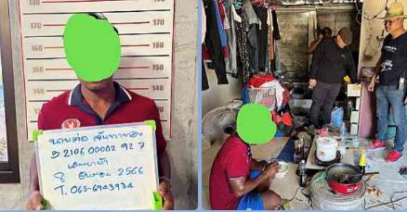

2.งานป้องกันปราบปราม
9 ธ.ค. 2566
เมื่อวันที่ 9 ธันวาคม 2566 ร.ต.อ.เตชพัฒน์ ประหยัดศรี รอง สวป.สภ.คลองสิบสอง พร้อมด้วยเจ้าหน้าที่สายตรวจ สภ.คลองสิบสอง
ร่วมจับกุมผู้ต้องหา 1 ราย คือ
1.นาย จักรภพ สุรรัตน์ สัญชาติ ไทย อายุ 41 ปี
(*)พร้อมด้วยของกลาง
- ใบรายงานผลตรวจปัสสาวะจากโรงพยาบาลลำลูกกา ( Positive)ของนายจักรภพฯ
(*)โดยกล่าวหาว่า
เสพยาเสพติดให้โทษประเภท ๑ เมทแอมเฟตามีน(ยาบ้า)โดยไม่ได้รับอนุญาต
(*)สถานที่จับกุม
ซอยมาดี หมู่ 1 ต.ลำไทร อ.ลำลูกกา จ.ปทุมธานี
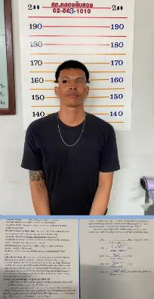

14 ธ.ค. 2566
เมื่อวันที่ 14 ธันวาคม 2566 ชุดปฏิบัติการโดย
ร.ต.อ.วัฒณะชัย นามแสง รอง สว.สส.สภ.คลองสิบสอง พร้อมด้วยเจ้าหน้าที่สายตรวจ สภ.คลองสิบสอง
▪️ ร่วมจับกุมผู้ต้องหา 1 ราย ดังนี้
1.นายเกษมสันต์ พรมจันทึก สัญชาติ ไทย อายุ 28 ปี
▪️พร้อมด้วยของกลาง
1.ยาบ้าจำนวน 3 เม็ด
2.ใบรายงานผลตรวจปัสสาวะจากโรงพยาบาลลำลูกกา(ผลเป็นบวก)
▪️โดยกล่าวหาว่า มียาเสพติดให้โทษประเภท 1 (ยาบ้า) ไว้ในครอบครองเพื่อเสพและเสพยาเสพติดให้โทษประเภท 1 (ยาบ้า)โดยไม่ได้รับอนุญาต
▪️สถานที่จับกุม ถนนเลียบคลองกลาง ฝั่งตะวันออก หมู่ 8 ต.ลำไทร อ.ลำลูกกา จ.ปทุมธานี
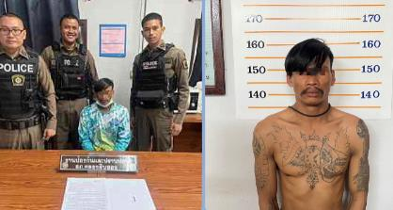

1-31 ธ.ค. 2567
ช่วงวันที่1 ธันวาคม 2567 ถึง 31 ธันวาคม 2567 สถานีตำรวจภูธรคลองสิบสอง ได้ดำเนินการโครงการ การสร้างภูมิคุ้มกันใกลุ่มเป้าหมายระดับโรงเรียนประถมศึกษา/มัธยมศึกษาหรือเทียบเท่า ( D.A.R.E.)
โดยมี พ.ต.ท.มิตรชัย ใจกล้า สว.อก.สภ.คลองสิบสอง เป็นผู้ดำเนินการปฏิบัติ ณ โรงเรียนมูลนิธิภูมิตะวันวิทยาและโรงเรียนวัดนิเทศน์

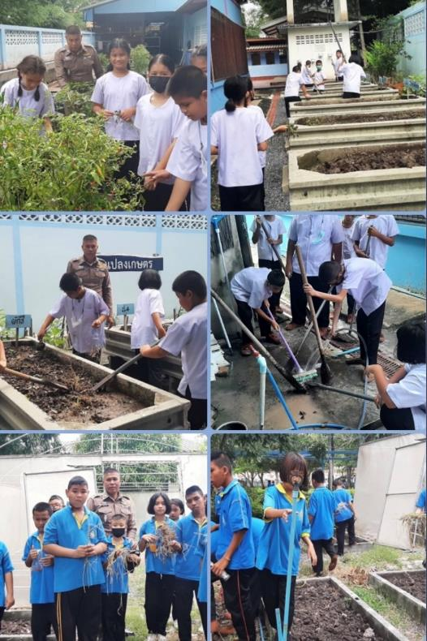

3.งานจราจร
18-31 ธ.ค. 2566
ช่วงวันที่ 18 ธันวาคม 2566 ถึง 31 ธันวาคม 2567 ข้าราชการสายตรวจและจราจรคลองสิบสอง ร่วมตั้งจุดบริการประชาชนและตั้งจุดตรวจจุดสกัด ณ แยกทางเข้าตลาดลำไทร หน้าตู้ ต.01

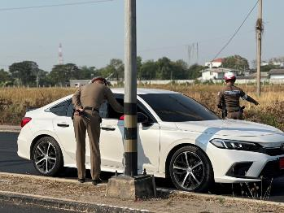
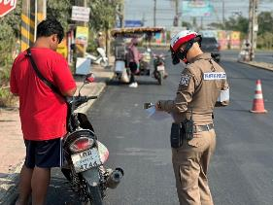

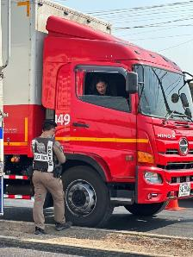
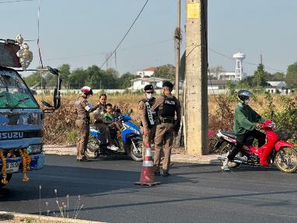

22 ธ.ค.66
เมื่อวันที่ 22 ธ.ค.66 10.45 น. พ.ต.ท.บุญส่ง รัศมี รอง ผกก.ป.สภ.คลองสิบสอง พร้อมกำลังงานจร.
และงาน ป. ร่วมประชุมบริหารงานจราจร ณ ห้องประชุม สภ.คลองสิบสอง
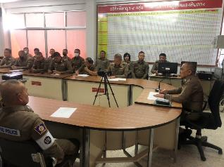
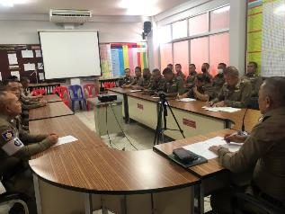
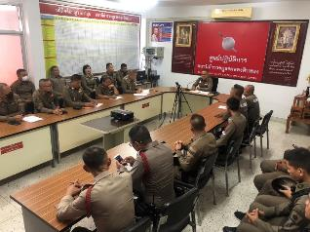
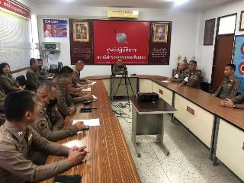

4.งานอำนวยการ
28 ธ.ค. 2566
วันนี้(28 ธ.ค.2566)เวลา14.00 น. พ.ต.อ.ณฐพล หอมจันทร์ ผกก.สภ.คลองสิบสอง พ.ต.ท.บุญส่ง รัศมี รอง ผกก.ป. พ.ต.ท.มิตรชัย ใจกล้า สว.อก.พ.ต.ต.วิโรจน์ มณีรัตน์ สวป.ฯ พร้อมกำลังสายตรวจ จร.จิตอาสา สภ.คลองสิบสอง
ได้ร่วมกับองค์กรปกครองท้องถิ่น เจ้าหน้าที่ฝ่ายปกครอง,กำนัน ผู้ใหญ่บ้าน ,ประชาชนจิตอาสา
ร่วมพิธีเปิดศูนย์ปฏิบัติการป้องกันและลดอุบัติเหตุทางถนนช่วงเทศกาลปีใหม่ และ
กิจกรรมจิตอาสา “ชีวิตวิถีใหม่ ขับขี่อย่างปลอดภัย ไร้อุบัติเหตุ” ช่วงก่อนเทศกาลส่งท้ายปีเก่าต้อนรับปีใหม่ พุทธศักราช 2567 ณ จุดบริการประชาชน(ต.01)แยกลำไทร ต.ลำไทร อ.ลำลูกกา จ.ปทุมธานี โดยมี นายสมชาย ตรีณาวงษ์ นายอำเภอลำลูกกา เป็นประธานในพิธีปล่อยแถวและเปิดศูนย์ฯ

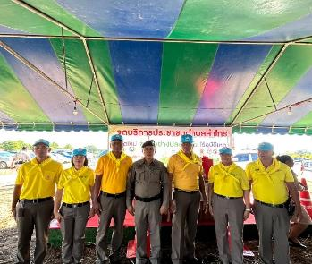
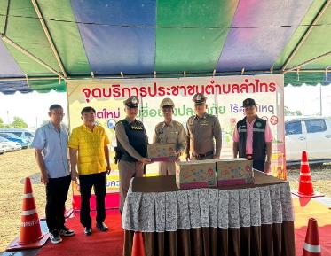

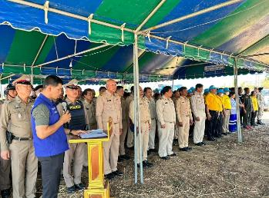

กิจกรรม : ประชาสัมพันธ์การใช้รถใช้ถนนในช่วงเทศกาลปีใหม่ และเทิดทูนสถาบันพระมหากษัตริย์
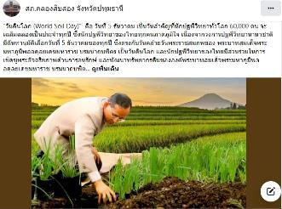
มีการประชาสัมพันธ์วันสำคัญ ลงเเฟสบุ๊ค ของสถานี
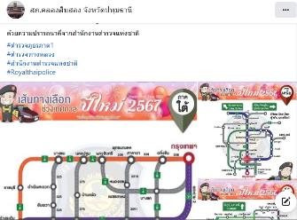

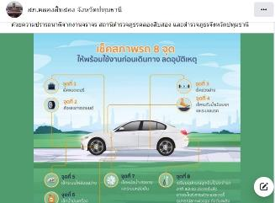

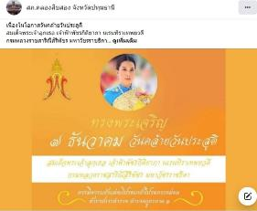

5.งานสอบสวน
21 ธ.ค. 2566
เมื่อวันที่ 21 ธันวาคม 2566 พนักงานสอบสวนได้รับแจ้งความร้องทุกข์
โดยผู้แจ้งนางสาวอรนุช บุดดีมี อายุ25ปี เมื่อวันที่ 20 ธันวาคม 2566 เวลา 06.00น.เศษ
นาย อนุพล นาญวงศ์ อายุ29ปี ลูกจ้างผู้แจ้งได้ขับขี่รถยนต์บรรทุก6ล้อ ฮีโน่ทะเบียน 72-8799 สระบุรี
มาตาม ถนนเลียบคลอง13 เมื่อถึงบริเวณหน้าวัดนิเทศราษฎรประดิษฐ์และได้จอดพักรถ ขณะนั้นได้มีคนร้าย
เป็นชาย2คนใช้รถกระบะมิตซูบิฐีสีขาว4ประตู ไม่ติดแผ่นป้าย มาชิงเอายางล้ออะไหล่ใต้ท้องรถโดยไล่ให้ผู้แจ้งหนี ผู้แจ้งกลัวจึงเดินหลบไป หลังจากได้ยางอะไหล่คนร้ายทั้ง2ได้ขับรถหลบหนีไป หลังจากได้ยางอะไหล่
คนร้ายทั้งสองได้หลบหนีไป
เหตุเกิด ถ.เลียบคลอง13(หน้าวัดนิเทศ) ต.บึงคอไห อ.ลำลูกกา จ.ปทุมานี(วันที่20 ธ.ค.66)
เวลา 06.00น.
พ.ต.ต.ภัณกร อุณวงณ์ สว.(สอบสวน)เวร ได้รับแจ้งและรับคำร้องทุกข์ไว้แล้ว เพื่อจะได้สืบสวนสอบสวนและดำเนินการตามกฎหมายต่อไป

